第七章其他常用机构及组合机构

第一节 棘 轮 机 构
一、棘轮机构的组成及工作原理
棘轮机构（图12-2）主要由棘轮、主动棘爪、止回棘爪和机架组成。当主动摆杆1逆时针摆动时，摆杆上铰接的主动棘爪2插入棘轮3的齿内，推动棘轮同向转动一定角度。当主动摆杆顺时针摆动时，止回棘爪4阻止棘轮反向转动，此时主动棘爪在棘轮的齿背上滑回原位，棘轮静止不动，从而实现将主动件的往复摆动转换为从动棘轮的单向间歇转动。为保证棘爪工作可靠，常利用弹簧6使棘爪紧压齿面。
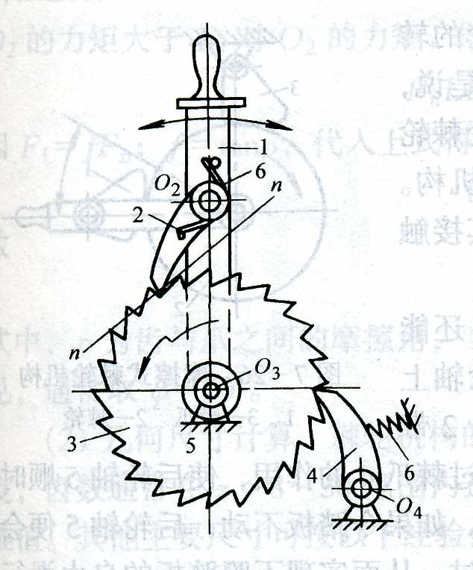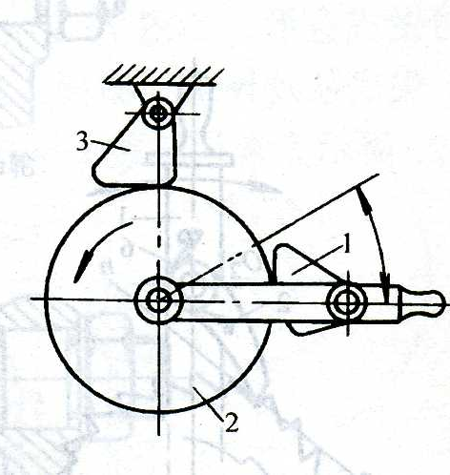
图12-2棘轮机构
图12-3摩擦式棘轮机构机构

二、棘轮机构的分类及特点
1、按结构分类
（1）齿式棘轮机构 如图12-2所示，其特点为结构简单，制造方便；转角准确，运动可靠；动程可在较大范围内调节；动停时间比可通过选择合适的驱动机构来实现。但动程只能作有级调节；棘爪在齿背上的滑行易引起噪声、冲击和磨损，故不宜用于高速。
（2）摩擦式棘轮机构 如果要无级改变棘轮转角，可采用摩擦式棘轮机构（图12-3）。它以偏心扇形楔块1代替齿式棘轮机构中的棘爪，以无齿摩擦轮2代替棘轮。这种机构传动平稳，很少发生噪声，动程可无级调节。因靠摩擦传动，其接触表面间容易发生打滑现象，一方面可起到过载保护作用，另一方面使传动精度不高。
2、按啮合方式分类
（1）外啮合方式 如图12-2、12-3所示，它们的棘爪或楔块均安装在从动轮的外部，外啮合式棘轮机构应用较广。
（2）内啮合方式 图12-4所示为内啮合齿式棘轮机构，图12-5为内摩擦式棘轮机构。它们的棘爪或楔块均安装在从动轮的内部。特点为结构紧凑，外形尺寸小。
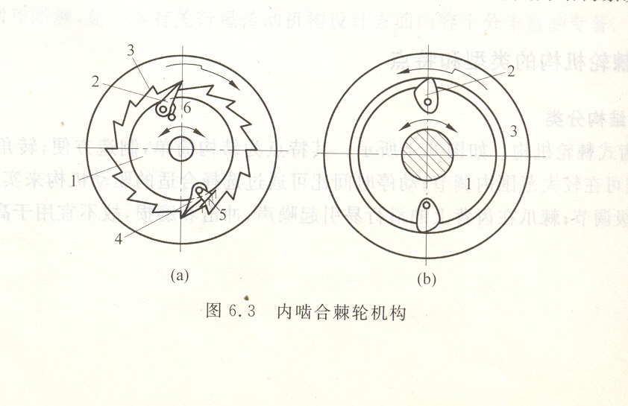

图12-4所示为内啮合齿式棘轮机构 图12-5为内摩擦式棘轮机构
3、按运动形式分类
（1）从动件做单向间歇转动 如图12-2、图12-3所示，各机构的从动件均做单向间歇转动。
（2）从动件做单向间歇移动 如图12-6所示，当棘轮半径为无穷大时成为棘齿条，当主动件1往复摆动时，棘爪2推动棘齿条3做单向间歇移动。
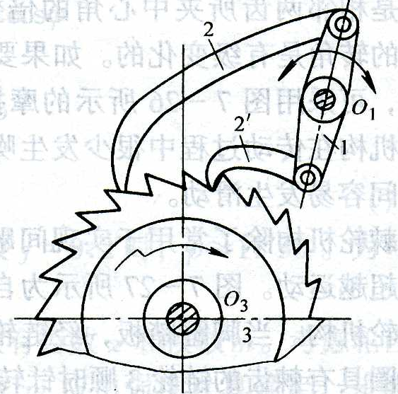
（3）双动式棘轮机构 上面介绍的棘轮机构都是当主动件向某一方向运动时，才能使棘轮转动，称作单动式棘轮机构。当改变原动件的结构形状，可以得到双动式棘轮机构，如图12-7所示。原动件1在绕$O_{1}$轴的往复摆动过程中，通过主动棘爪2和$2^{'}$两次推动棘轮3转动。双动式棘轮机构常用于载荷较大、棘轮尺寸受限、齿数z较少、主动摆杆的摆角小于棘轮齿距角$2π/z$的场合。
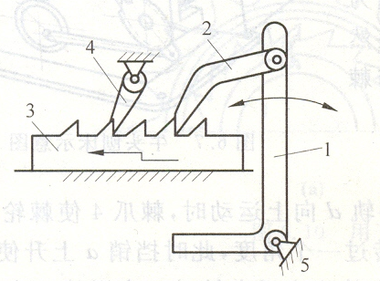

图12-6 棘齿条机构 图12-7 双动式棘轮机构
（4）双向式棘轮机构 当棘轮轮齿加工成方形时，成为双向使棘轮机构，如图12-8（a）所示。当棘爪在双点划线位置时，棘轮3沿顺时针方向作间歇运动；当棘爪在实线位置时，棘轮3沿逆时针方向作间歇运动。如图12-8（b）所示，是另一种双向式棘轮机构，是将棘爪提起并绕自身轴线旋转，即可改变棘轮3的间歇转动方向。若将棘爪提起绕自身轴线旋转后放下，架在壳体顶部的平台上，使轮与爪脱开，则当棘爪往复摆动时，棘轮静止不动。这种棘轮机构常用于牛头刨床工作台的进给机构。
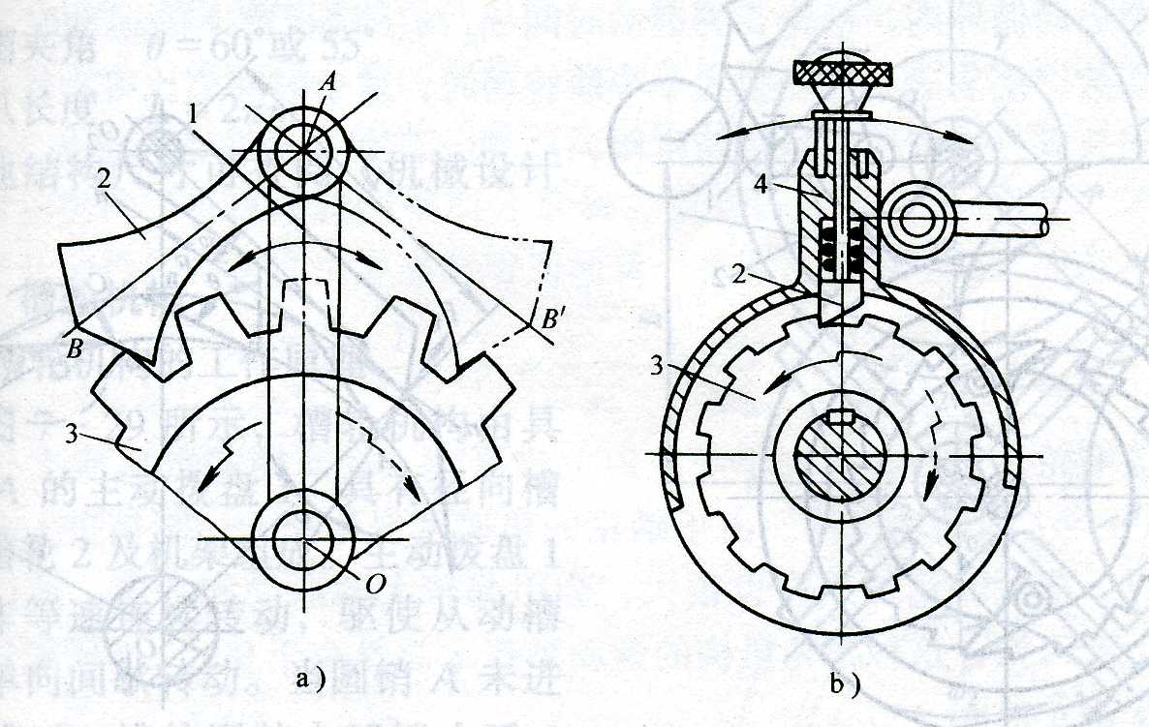

a) b)
图12-8 双向式棘轮机构
棘轮机构除了常用于实现间歇运动外，还能实现超越运动。自行车后轮轴上的棘轮机构（图12-9）。当脚蹬踏板，经链轮1和链条2带动内圈具有棘齿的链轮3顺时针转动，再通过棘爪4的作用，使后轮轴5顺时针转动，从而驱使自行车前进。自行车前进时，如果令踏板不动，后轮轴5便会超越链轮3而转动，让棘爪4在棘轮齿背上滑过，从而实现不蹬踏板的自由滑行。
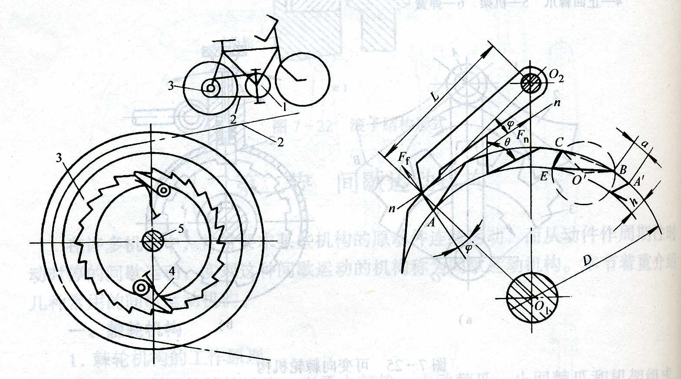

图12-9 超越式棘轮机构
三、棘轮机构的运动设计
1．棘爪工作条件
棘轮机构工作时，为保证棘爪能顺利地进入棘轮齿槽而又不至从齿槽中脱出，设计时应考虑使棘轮齿面有一个倾角$ϕ$。为了使棘爪受力最小，应使棘轮齿顶A和棘爪的转动中心$O_{2}$的连线与棘轮半径${\text{OA}}_{1}$垂直，即$∠O_{1}{\text{AO}}_{2}={\text{90}}^{°}$（图12-10）。轮齿对棘爪的作用力有：正压力$F_{n}$和摩擦力$F_{f}$。当棘齿倾斜为$ϕ$时，力$F_{n}$有使棘爪逆时针转动落向齿根的倾向；而摩擦力$F_{f}$阻止棘爪落向齿根。为了保证正常工作，使棘爪啮紧齿根，必须使力$F_{n}$对$O_{2}$的力矩大于$F_{f}$对$O_{2}$的力矩，即
$F_{n}L\text{sin}ϕ$＞$F_{f}L\text{cos}ϕ$,

图12-10 棘轮受力分析
因，代入上式得
$\text{tan}ϕ$＞$\text{tan}ρ$，
故 $ϕ$＞$ρ$，
式中：$ρ$为齿与爪之间的摩擦角，当摩擦因数$f=0\text{.}2$时，。为可靠起见，通常取$ϕ={\text{20}}^{°}$。
2．几何尺寸计算
棘轮机构的主要参数有齿数$z$和模数$m$。考虑轮齿的强度，齿数通常在$z=8\text{\sim }\text{30}$范围内选用；模数$m$应由强度计算确定，并选用标准值，常用的m值为1，1.5，2，2.5，3，3.5，4，5，6，8，10mm。其他主要尺寸可按以下经验公式计算：
齿顶圆直径 D = mz；
齿高 h = 0.75m；
齿顶厚 a = m；
齿槽夹角 $θ=\text{60}$°或50°；
棘爪长度 ；
其他结构尺寸可查阅《机械设计手册》。

第二节 槽 轮 机 构
一、槽轮机构的组成和工作原理
如图12-12所示，槽轮机构由具有圆销A的主动拨盘1、具有径向槽的从动槽轮2及机架组成，主动拨盘1顺时针做等速连续转动驱使从动槽轮2作单向间歇转动。当圆销A未进入径向槽时，槽轮因其内凹锁止弧$β$被拨盘的外凸锁止弧$α$锁住而静止；当圆销开始进入径向槽时，图示位置，锁止弧脱开，槽轮2在圆销A的驱动下逆时针转动；当圆销A转过$2ϕ_{1}$角开始脱离径向槽时，拨盘1的外凸锁止弧又将槽轮2内凹锁止弧锁住，槽轮又静止不动，直至圆销A再次进入槽轮的另一径向槽时，又重复上述循环，从而实现从动槽轮的单向间歇转动。
槽轮机构结构简单，机械效率高，并且运动平稳，因此在机床自动转位机构、电影放映机卷片机构等机械中得到广泛应用。电影放映机卷片机构（图12-12）中，当槽轮2间歇运动时，胶片上的画面依次在方框中停留，以适应人眼的视觉暂留现象。
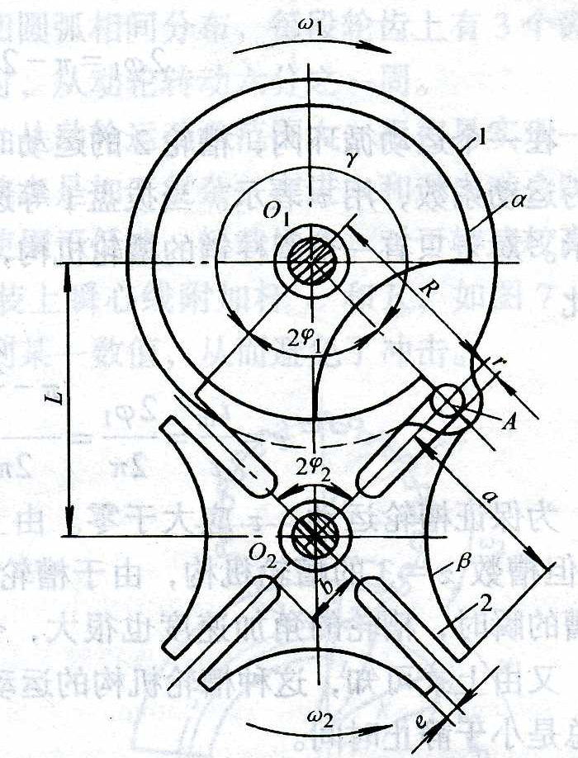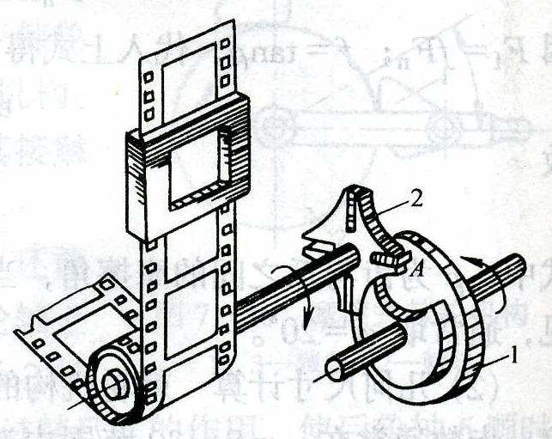
图12-12 槽轮机构 图12-12 电影放映机卷片机构
二、槽轮机构的类型
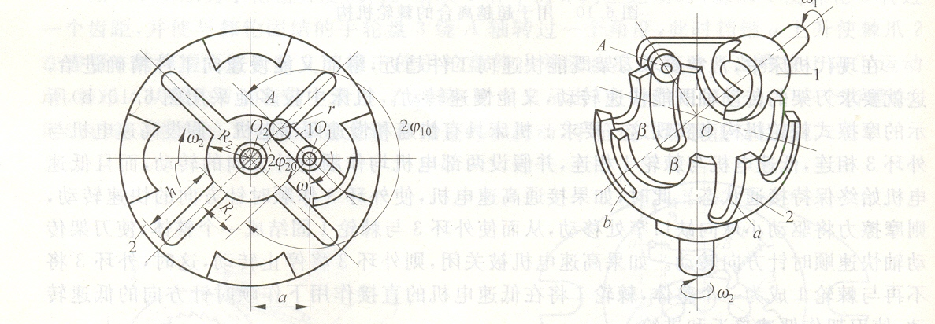
槽轮机构主要分为传递平行轴运动的平面槽轮机构和传递相交轴运动的空间槽轮机构。平面槽轮机构又分为外啮合式的外槽轮机构（如图12-12所示）和内啮合式的内槽轮机构（如图12-13所示），外槽轮机构的主、从动轮转向相反；内槽轮机构的主、从动轮转向相同。与外槽轮机构相比，内槽轮机构停歇时间短，运动时间长，因此传递较平稳。而且内槽轮机构所占空间小。
图12-13 内槽轮机构 图12-14 空间槽轮机构
图12-14所示为空间槽轮机构，从动槽轮2呈球形，槽$a$、槽$b$和锁止弧$ββ$均分布在球面上，主动件1的轴线、销$A$的轴线都与槽轮2的回转轴线汇交于槽轮球心$O$，故又称为球面槽轮机构。主动件1连续转动，槽轮2作间歇转动，转向如图所示。
三、槽轮机构的主要参数
槽轮机构的主要参数是槽轮的槽数$z$和拔盘圆销数K。
为了使槽轮2在开始和终止转动时的瞬时角速度为零，以避免圆柱销与槽发生撞击，圆销A进入或脱出径向槽的瞬时，槽的中心线$O_{2}A$应与$O_{1}A$垂直（图12-12）。设z为均匀分布的径向槽数，则槽轮2转过弧度时，拔盘1的转角$2ϕ_{1}$将为
。 （12-1）
在一个运动循环内，槽轮2的运动时间与主动拔盘1的运动时间$t$之比称为运动系数，用$τ$表示。当拔盘1等速转动时，这个时间之比可用转角之比来表示。对于只有一个圆柱销的槽轮机构，$t_{m}$和t所对应的转角分别为$2ϕ_{1}$和$2π$，因此
。 （12-2）
为保证槽轮运动，$τ$应大于零。由上式可知，径向槽的数目应大于或等于3。但槽数z=3的槽轮机构，由于槽轮的角速度变化很大，圆销进入或脱出径向槽的瞬时，槽轮的角加速度也很大，会引起较大的振动和冲击，所以很少应用。又由上式可知，这种槽轮机构的运动系数$τ$总是小于0.5，即槽轮的运动时间总是小于静止时间。
如果拔盘1上装有数个圆销，则可以得到$τ$＞0.5的槽轮机构。设均匀分布的圆销数目为K，则一个运动循环中，槽轮2的运动时间为只有一个圆销时的K倍，即
$τ=\frac{K(z−2)}{2z}$ 。 （12-3）
运动系数$τ$还应当小于1（$τ$=1表示槽轮2与盘1一样作连续转动，不能实现间歇运动），故由上式得
$K$＜$\frac{2z}{z−2}$ 。 （12-4）
由上式可知，当时，圆销的数目可为1～5，当$z$= 4或5时，圆销的数目可为1～3；而当$z$≥6时，圆销的数目可为1或2。
槽数$z$＞9的槽轮机构比较少见，因为当中心距一定时，$z$越大槽轮的尺寸也越大，转动时的惯性力矩也增大。由式（12-2）也可知道，当$z$＞9时，槽数虽增加，$τ$的变化却不大，起不到明显的作用，故$z$常取为4～8。

第三节 不完全齿轮机构
不完全齿轮机构是从一般的渐开线齿轮机构演变而来，与一般的齿轮机构相比，最大的区别在于齿轮的轮齿不是布满整个圆周。如图12-15所示，主动轮1上有1个或几个轮齿，其余部分为外凸锁止弧，从动轮2上有与主动轮轮齿相应的齿间和内凹锁止弧相间布置。
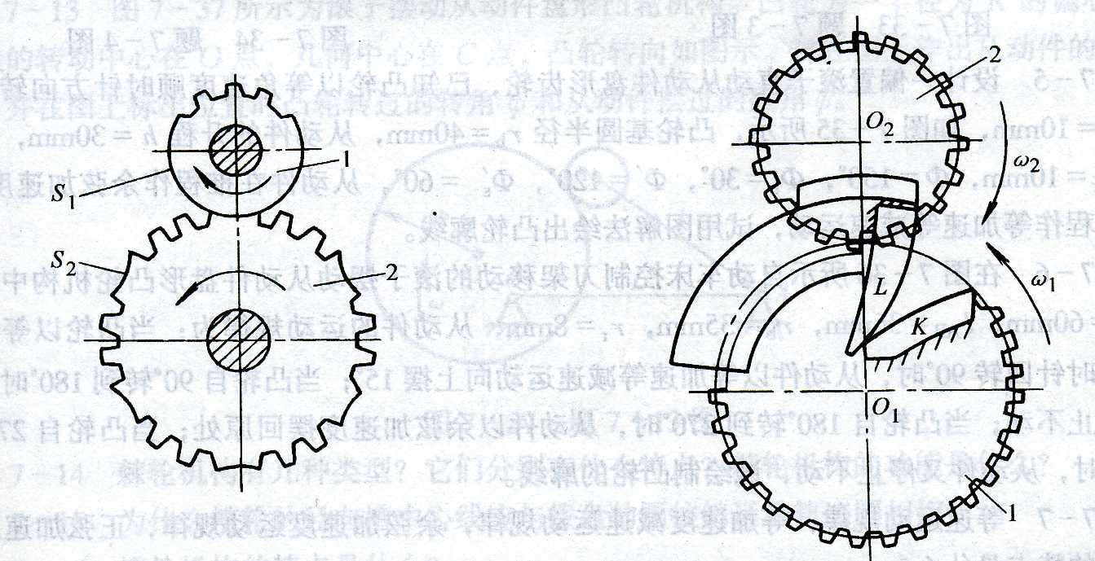
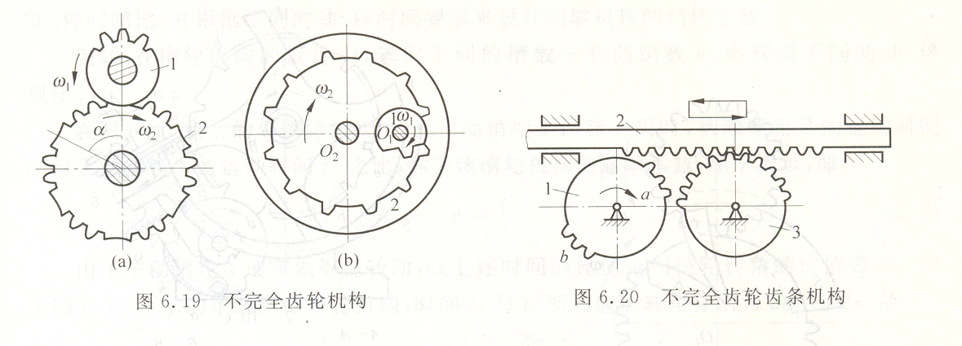
图12-15 不完全齿轮机构
图12-16 不完全齿轮齿条机构

在不完全齿轮机构中，主动轮1连续转动，当轮齿进入啮合时，从动轮2开始转动，当轮1上的轮齿退出啮合后，由于两轮的凸、凹锁止弧的定位作用，齿轮2可靠停歇，从而实现从动齿轮2的间歇转动。在图中，主动轮上有3个轮齿，从动轮上有6段轮齿和6个内凹圆弧相间分布，每段轮齿上有3个齿间与主动轮齿相啮合。当主动轮转动一周时，从动轮转动1/6周。
不完全齿轮机构的啮合型式也分为外啮合、内啮合以及不完全齿轮齿条机构。如图12-15所示。
不完全齿轮机构的优点是设计灵活，从动轮运动角范围大，很容易实现一个周期中的多次动、停时间不等的间歇。缺点是加工复杂；在进入和退出啮合时速度有突变，引起刚性冲击，因此一般只适用于低速、轻载场合。对于转速较高的不完全齿轮机构，可在两轮的端面分别装上瞬心线附加杆L和K（图12-17），使从动件的角速度由零逐渐增加到某一数值，从而避免了冲击。
图12-17 装有瞬心线附加杆的不完全齿轮机构
不完全齿轮机构常用于多工位、多工序的自动机械或生产线上，实现工作台的间歇转位和进给运动。

第四节 凸轮间歇运动机构
凸轮间歇运动机构一般由主动凸轮、从动转盘和机架组成。
图12-18所示为圆柱凸轮间歇运动机构，其主动凸轮1的圆柱面上有一条两端开口、不闭合的曲线沟槽（或凸脊），从动转盘2的端面上有均匀分布的圆柱销，使从动转盘2作间歇运动。
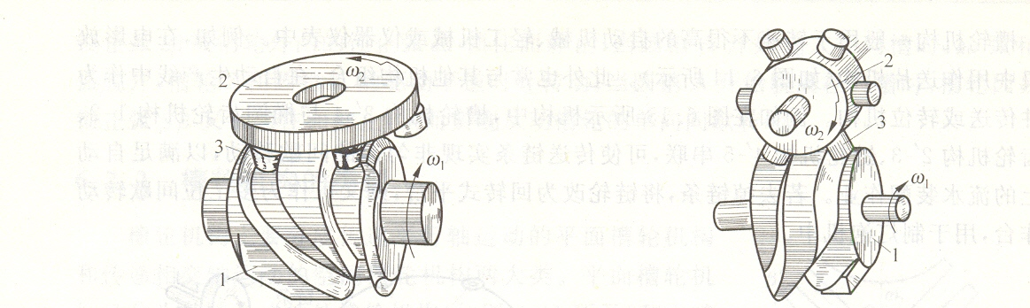
图12-18 圆柱凸轮间歇运动机构 图12-19 蜗杆凸轮间歇运动机构
图12-19所示为蜗杆凸轮间歇运动机构，其主动凸轮1上有一条凸脊，犹如圆弧面蜗杆，从动盘2的圆柱面上均匀分布有圆柱销3，犹如蜗轮的齿。当蜗杆凸轮转动时，将通过转盘上的圆柱销推动从动盘2作间歇运动。
凸轮式间歇运动机构的特点是结构简单、运转可靠、转位精确，无需专门的定位装置，易实现工作对动程和动停比的要求。通过适当选择从动件的运动规律和合理设计凸轮的轮廓曲线，可减小动载荷和避免冲击，以适应高速运转的要求，这是这种间歇运动机构不同于棘轮机构、槽轮机构的突出优点。其主要缺点是精度要求较高，加工比较复杂，安装调整比较困难。
凸轮式间歇运动机构在轻工机械、冲压机械等高速机械中常用作高速、高精度的步进进给、分度转位等机构中。

第五节 螺 旋 机 构
一、螺旋机构的特点
螺旋机构主要由螺杆、螺母和机架组成。主要用于转动和直线运动间的互相转换，以传递运动和动力，也可用来调整并固定零件或部件之间的相对位置，在机床的进给机构、起重设备、测量仪器、夹具及其他工业装备中应用十分广泛。其特点如下：
（1）传动比大。螺母旋转一周，螺杆只移动一个导程。
（2）有增力作用。在主动件上施加一较小的力矩，从动件可获得较大的轴向力。
（3）能实现自锁。在滑动螺旋机构中，选择合适的螺旋升角，就有较好的自锁性。
（4）传动精度高。当导程很小时，可以得到很精确的位移。
（5）传动平稳，结构简单，但传动效率低，有自锁性时，其效率通常低于45%。
二、螺旋机构运动的转换及应用
螺旋机构有如下几种运动转换方式（图12-20）：图a为螺杆回转，螺母作直线运动，应用实例见图12-21桥式起重机 ；图b为螺母回转，螺杆作直线运动，应用实例见图12-22螺旋式压力机；图c为螺母固定，螺杆回转并做直线运动，其实例见图12-23防风夹轨器；图d螺杆固定，螺母回转并作直线运动，实例见图12-24铣刀心轴紧固机构。

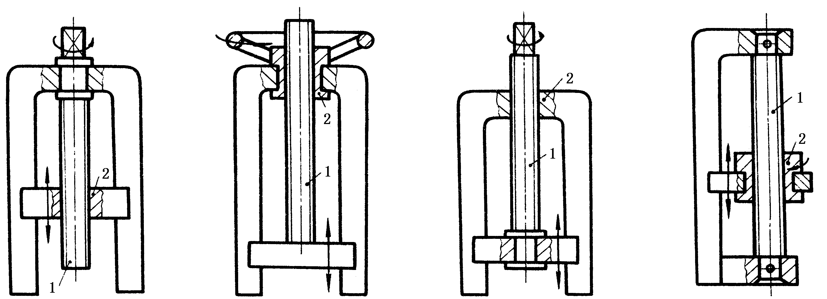
a) b) c) d)
1—螺杆；2—螺母
图12-20 螺旋传动的运动转换方式
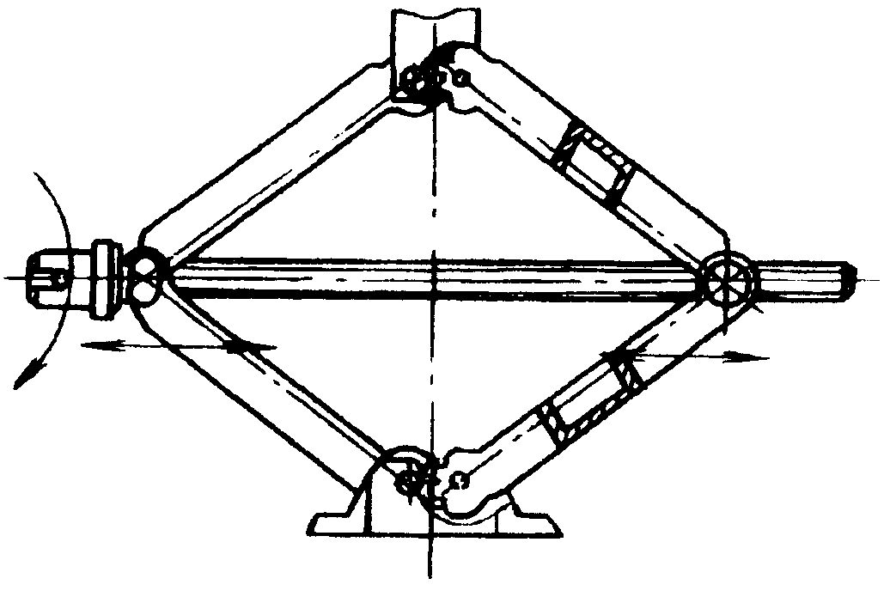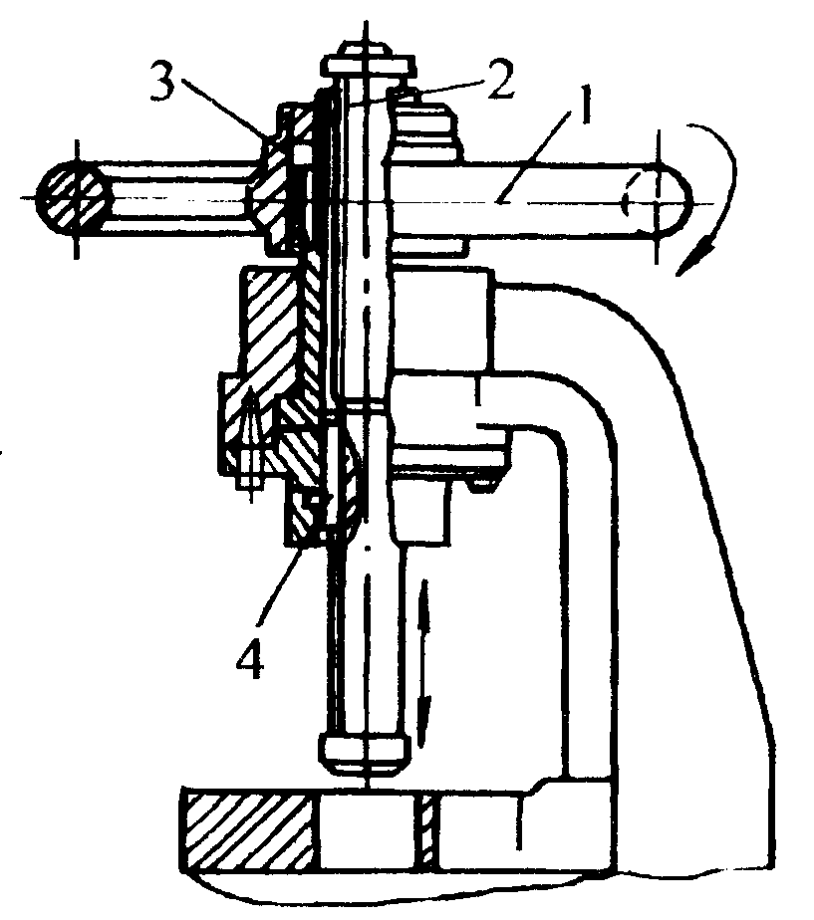
图12-21 桥式起重器 图12-22 螺旋式压力机
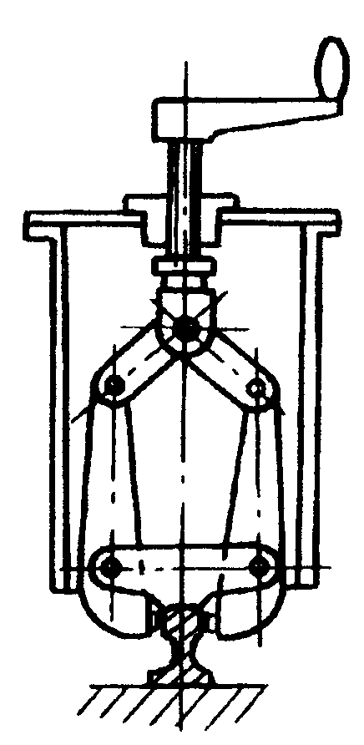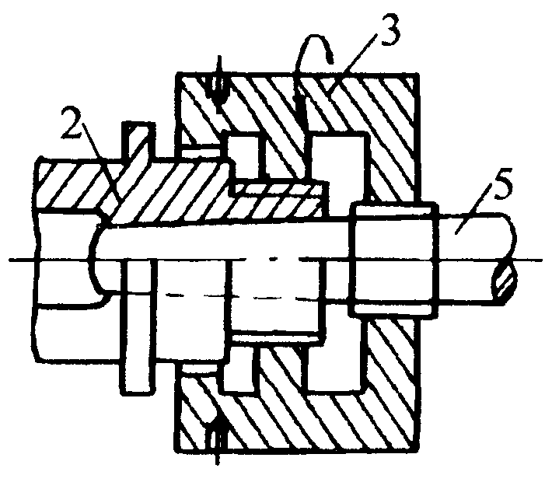
图12-23 防风夹轨器 图12-24 铣刀心轴紧固机构
三、螺旋机构的类型
1.根据用途分类
1）传力螺旋
以传递动力为主，要求用较小的力矩转动螺杆（螺母）而使螺母（或螺杆）产生轴向运动和较大的轴向力，这个力可以用来完成起重和加压等工作，如螺旋压力机（图12-22）等。
2）传导螺旋
以传递运动为主，并要求有较高的运动精度，速度较高且能较长时间地连续工作，如机床进给螺旋机构（图12-24）。
3）调整螺旋
用于调整并固定零件和部件之间的相互位置，如机床卡盘、压力机的调整螺旋。调整螺旋一般不经常转动，如控制阀门开闭的差动螺旋机构（图12-25）。

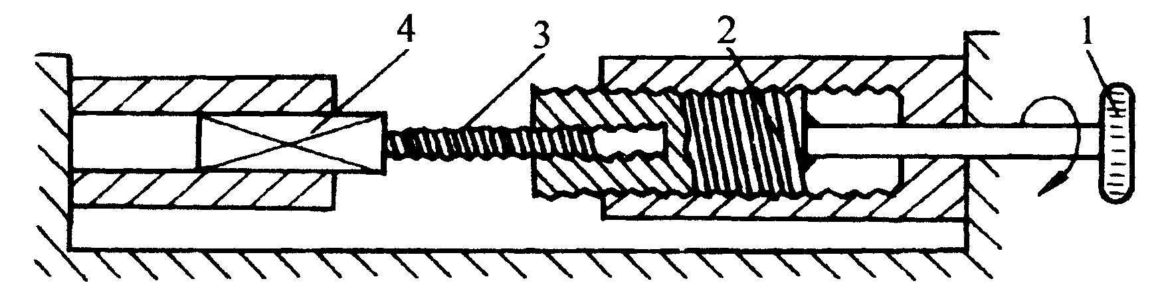
1—手轮；2，3—螺杆；4—阀门
图12-25 差动螺旋机构

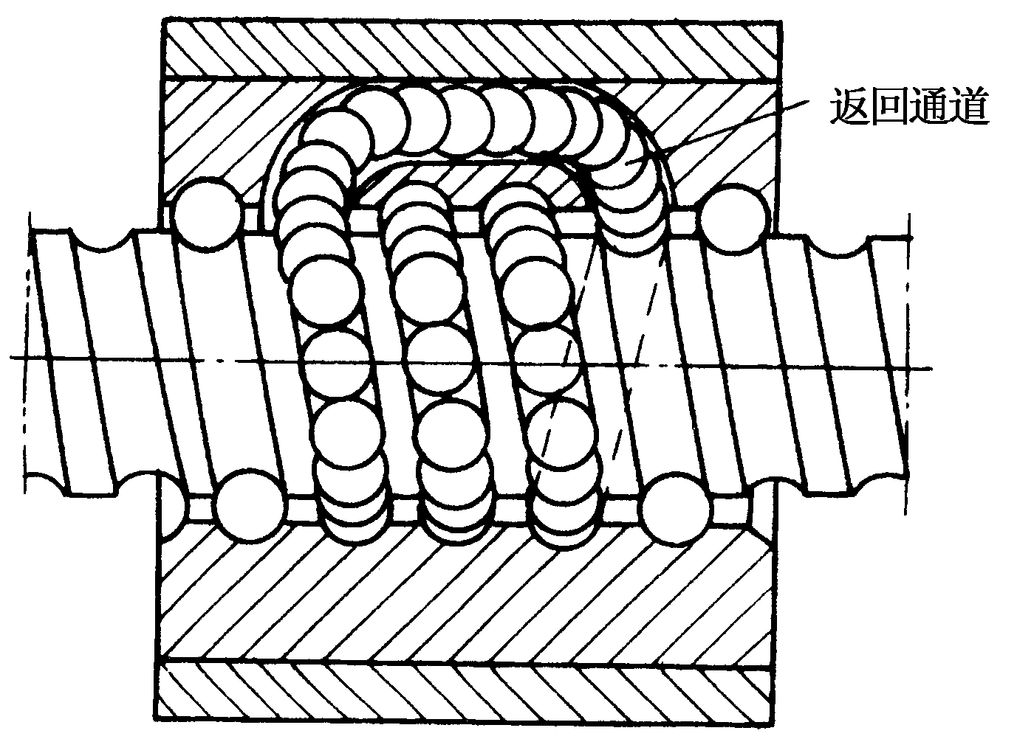
图12-26 滚动螺旋
2.根据螺旋副的摩擦情况分类
1）滑动螺旋 滑动螺旋结构简单、加工方便、易于自锁，运转平稳、无噪声，所以应用最广，如前各例。它的缺点是工作时滑动摩擦阻力大，传动效率低（一般为30%~40%），螺纹表面磨损快，传动精度低，低速时会有爬行现象。
2）滚动螺旋 滚动螺旋（图12-26）的摩擦阻力小，传动效率高，但结构复杂，制造困难，成本高，加工不方便，只有在高精度、高效率的机械中才宜采用。

